

Информационный материал
по истории деятельности
ОГКУСО «Центр помощи детям,
оставшимся без попечения родителей, г.Братска»

В 1972 году по решению исполнительного комитета Иркутского областного Совета депутатов трудящихся (от 08.12.1972 года № 661) в городе Братске открылся детский дом без попечения родителей от 3-х до 16-ти летнего возраста на 250 человек.
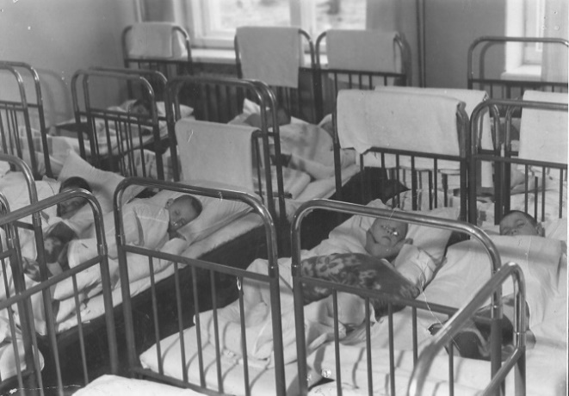
Дом был принят в эксплуатацию в январе 1973 года. Одним из членов комиссии принимавшей дом был заведующий ГОРОНО Иноземцев А.А. 05 февраля 1973 года в аэропорт г. Братска прибыл самолет из г. Киринска с первыми воспитанниками.
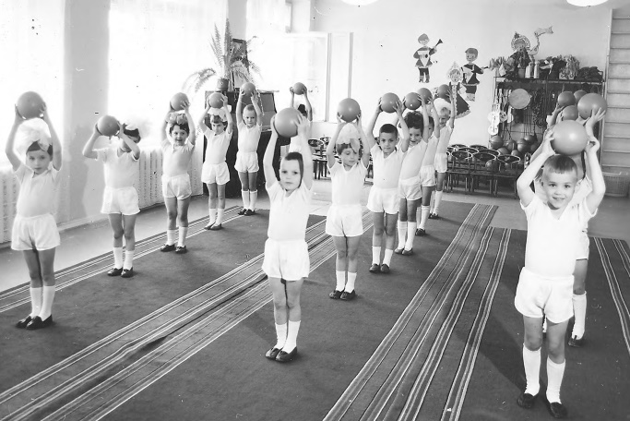

На территории Детского дома с первых лет основания была открыта ледовая «коробка». Хоккейная команда воспитанников на протяжении многих лет была победителями Иркутской области.
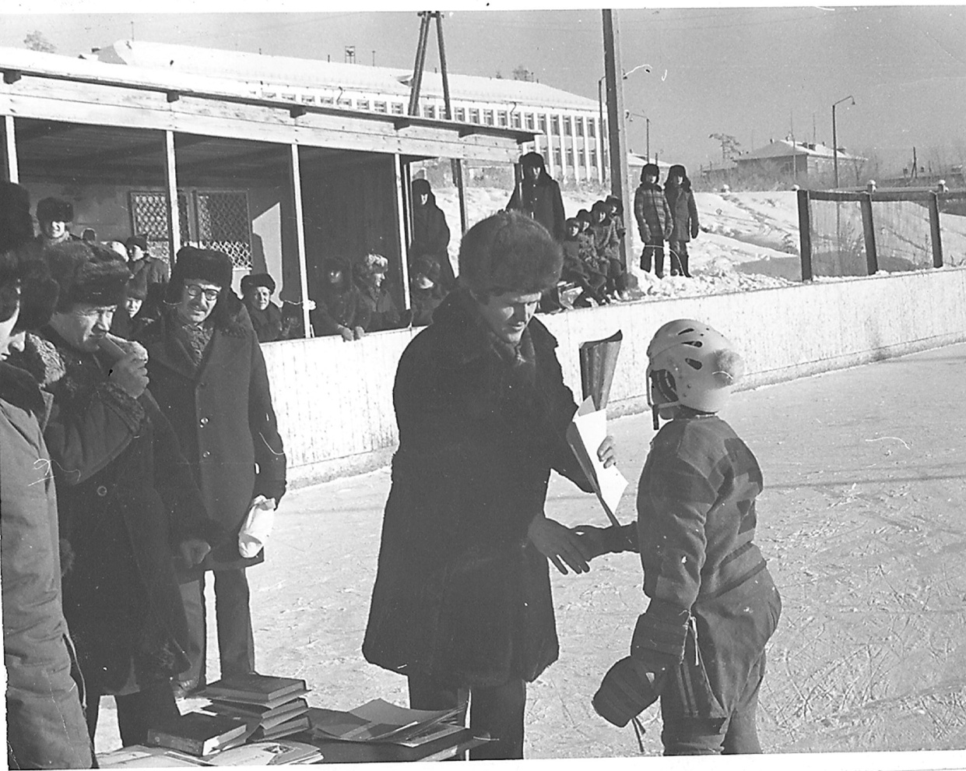
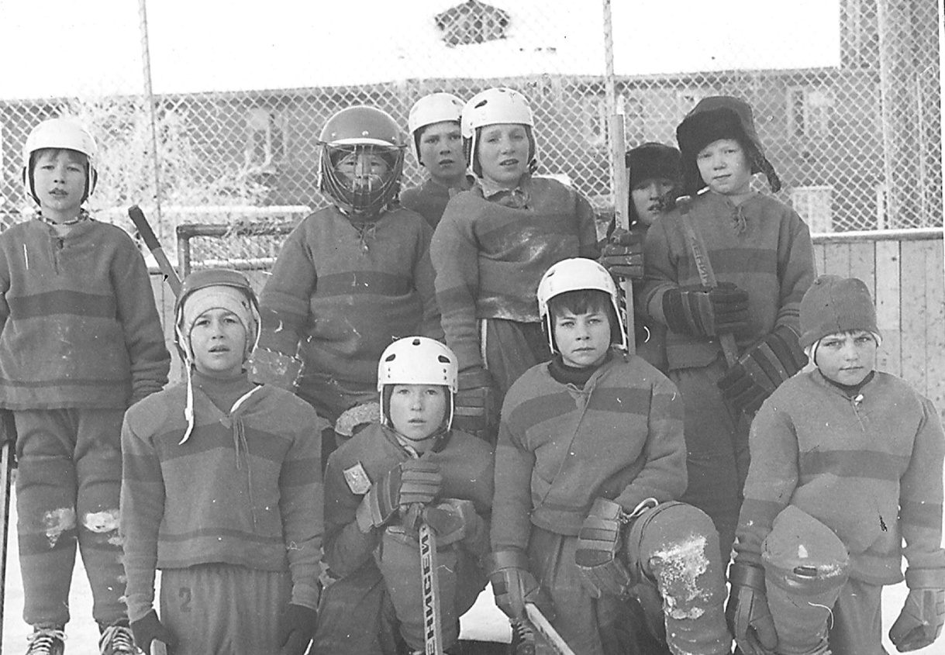
Сейчас этим ребятам по 60 лет.

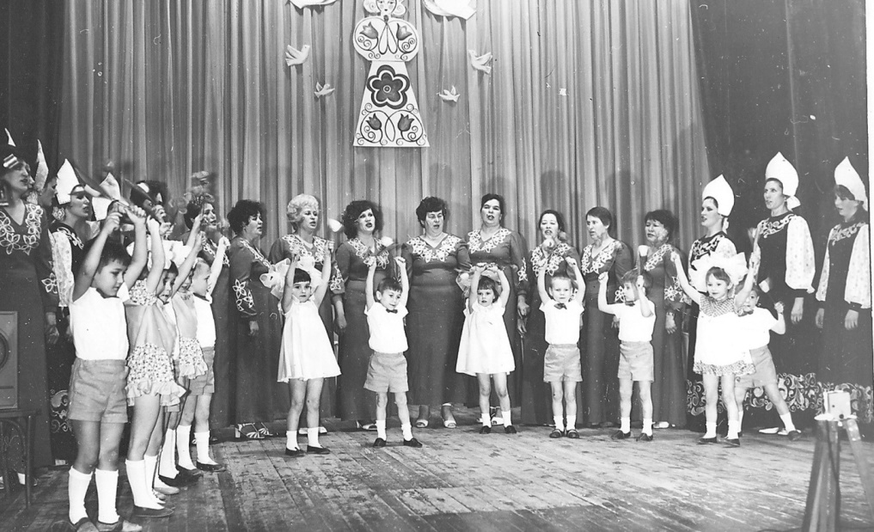

С сентября 1988 года в детском доме были созданы разновозрастные группы по 10-12 человек, именуемые «семьями».
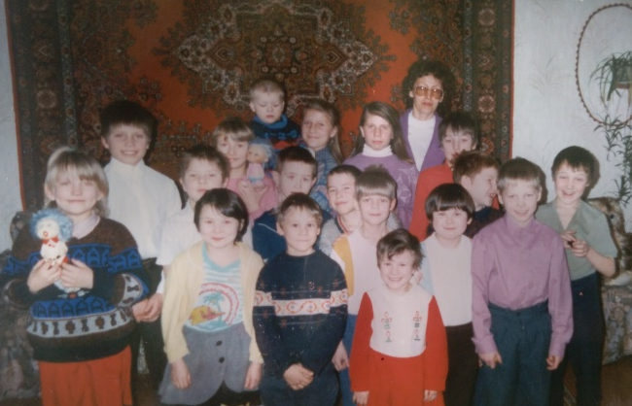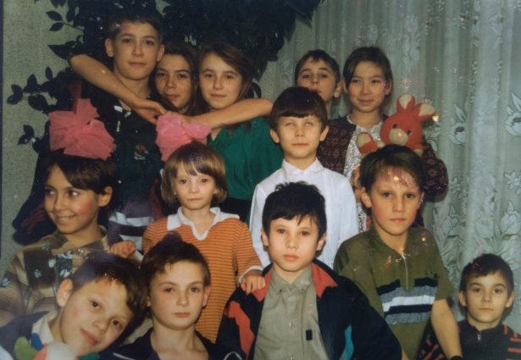
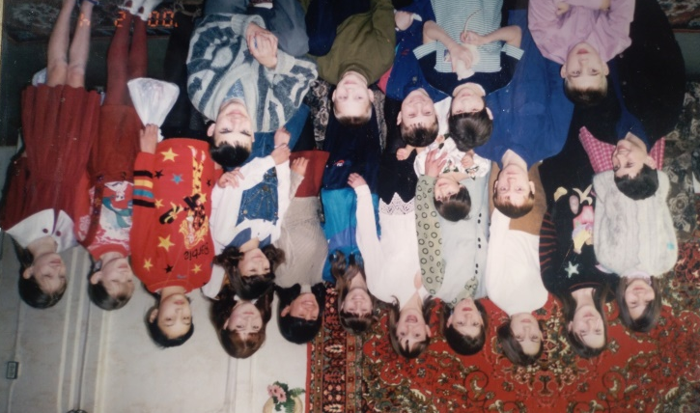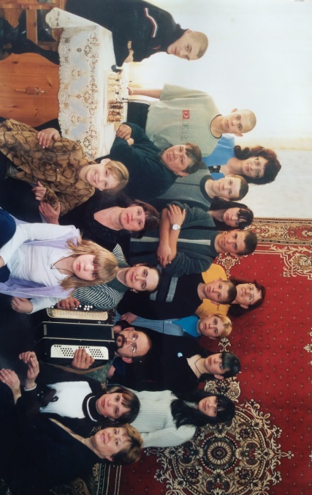
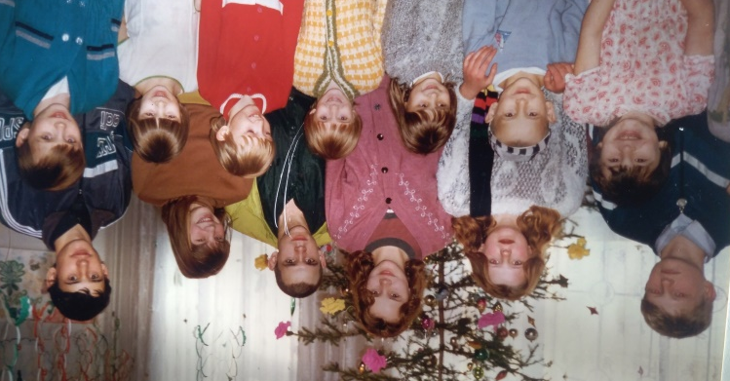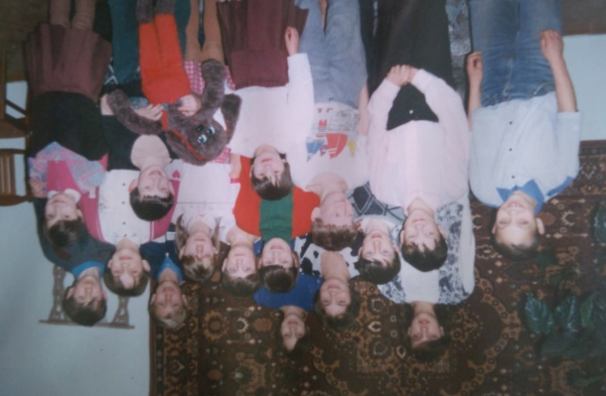

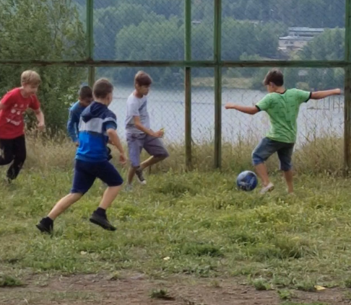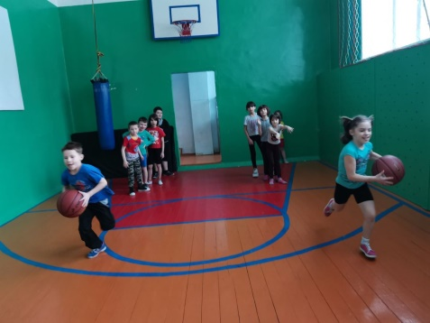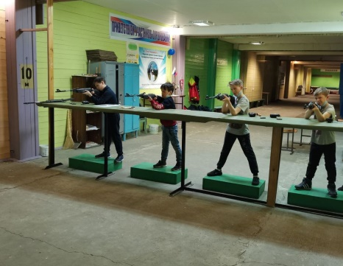

В нашем учреждении созданы все необходимые условия для занятия спортом: тренажерный, спортивны и теннисный залы. На территории есть футбольное поле, волейбольная площадка, воркаут площадка. Все ребята активно участвуют в различных спортивных и физкультурно-оздоровительных мероприятиях.
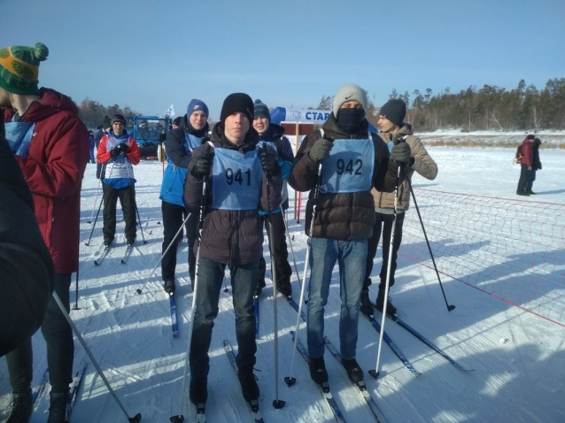 | 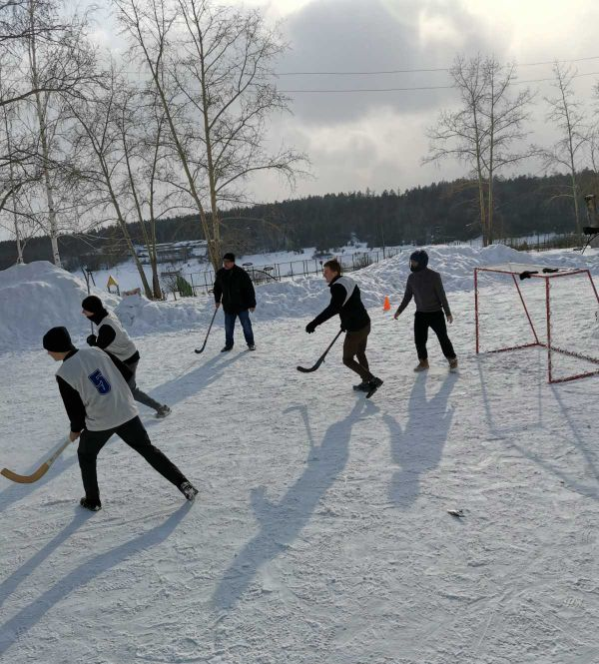
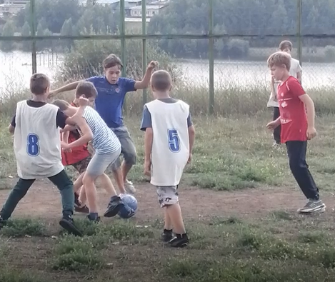 | 